UỶ BAN NHÂN DÂN HUYỆN THANH TRÌ
TRƯỜNG TIỂU HỌC HỮU HOÀ



BÀI VIẾT
"GƯƠNG NGƯỜI TỐT VIỆC TỐT"
Đồng chí Tô Lan Phương
Chủ tịch công đoàn, Giáo viên Trường Tiểu học Hữu Hoà

Thông tin tác giả: Nguyễn Văn Thọ
Năm sinh: 1992
Trường: Tiểu học Hữu Hoà

Thông tin nhân vật: Tô Lan Phương
Địa chỉ: Trường Tiểu học Hữu Hoà
Chức vụ: Giáo viên

Năm 2025

Bài viết “GƯƠNG NGƯỜI TỐT VIỆC TỐT”

Đồng chí Tô Lan Phương

(Chủ tịch Công đoàn, Giáo viên - Trường Tiểu học Hữu Hoà)

Người viết: Nguyễn Văn Thọ - Giáo viên
Hưởng ứng phong trào thi đua viết về tấm gương “Người tốt việc tốt” gắn liền với việc “Học tập và làm theo tư tưởng, đạo đức, phong cách Hồ Chí Minh”; tôi xin được chia sẻ về một tấm gương tiêu biểu trong trường với sự nỗ lực phấn đấu không mệt mỏi, lòng nhiệt tình và giàu lòng nhân ái của một giáo viên đã nhiều năm cống hiến trong ngành giáo dục. Đó là cô giáo Tô Lan Phương. Cô là Chủ tịch Công đoàn, giáo viên giảng dạy khối 5 của trường Tiểu học Hữu Hòa - Người đồng nghiệp đã gắn bó với trường hơn mười năm công tác.
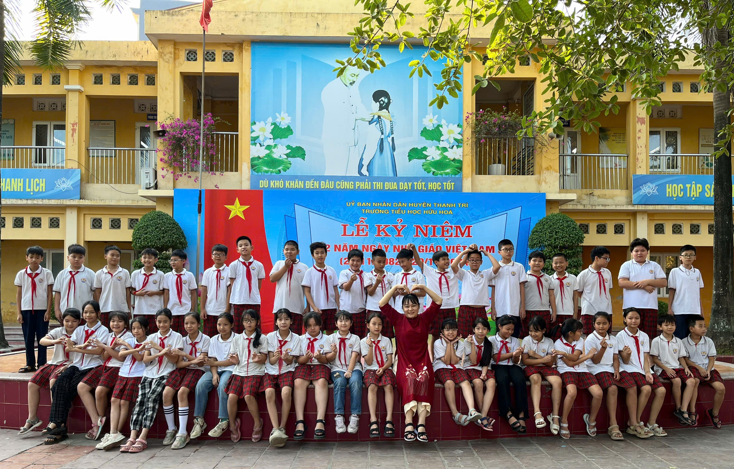
Cô là giáo viên của trường Tiểu học Hữu Hòa từ năm 2011. Với tinh thần “Tất cả vì học sinh thân yêu”, cô luôn chủ động tìm tòi, học hỏi kinh nghiệm của đồng nghiệp và không ngừng đổi mới phương pháp giảng dạy. Những tiết học của cô luôn cuốn hút học sinh. Với đức tính giản dị, ham học hỏi, luôn cảm thấy không bao giờ thoả mãn với chính mình, cô đã luôn tự nghiên cứu, bồi dưỡng chuyên môn để nâng cao chất lượng giảng dạy. Với những kiến thức đã học trong trường sư phạm, từ thực tế giảng dạy, cô luôn đổi mới phương pháp dạy, tìm cách truyền đạt hiệu quả nhất cho học sinh. Mỗi bài giảng của cô là một điều mới lạ, hấp dẫn làm cho các em yêu thích các môn học hơn. Phương pháp của cô là thông qua các trò chơi, bài tập giúp các em hệ thống kiến thức cơ bản và tập trung vào rèn kỹ năng, đặc biệt là kiểm tra theo dõi sát sao việc học tập hàng ngày của các em. Cô luôn thấu hiểu tâm lí, tính cách từng học trò của mình nên có các biện pháp phù hợp khiến những em nhút nhát thì mạnh dạn hơn, những em đã mạnh dạn thì phát huy hết năng lực của mình. Chính từ suy nghĩ “Một giáo viên không chỉ dạy bằng kiến thức mà còn có tình yêu thương với học trò ”, cô đã động viên kịp thời, thúc đẩy niềm say mê học tập của học sinh.
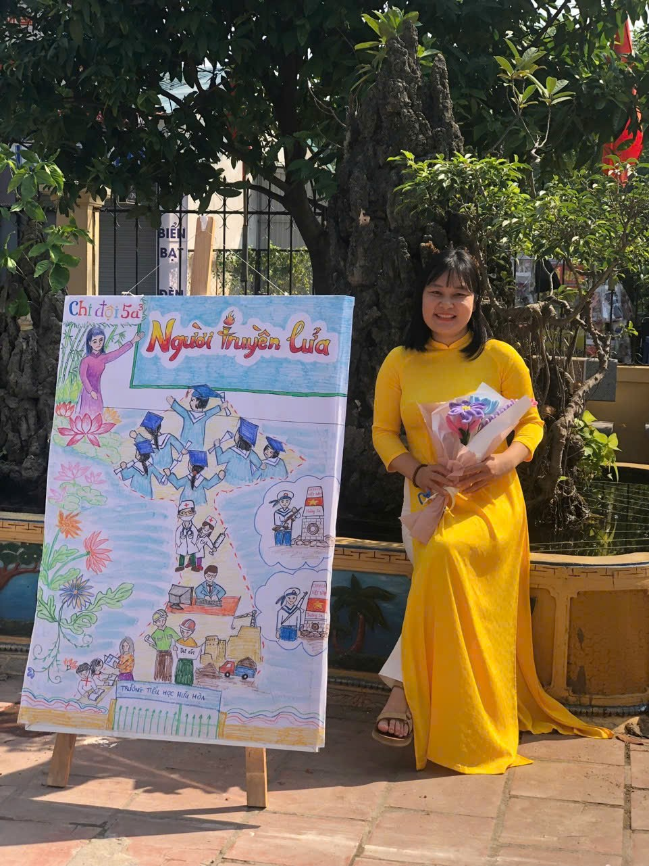
Là một cô giáo trẻ nhưng có chuyên môn vững vàng, nhiệt tình, uy tín với bạn bè, đồng nghiệp, cô luôn hoàn thành tốt các công việc nhà trường, cấp trên giao phó, có nhiều sáng kiến trong công tác giảng dạy cũng như chủ nhiệm lớp.
Năm học nào, lớp của cô chủ nhiệm và giảng dạy cũng luôn có kết quả học tập và rèn luyện rất tốt. Chẳng thế mà, tôi đã từng được nghe nhiều bậc phụ huynh tâm sự: “Con cháu chúng tôi thật diễm phúc khi được là học trò của cô giáo Lan Phương . Cô ấy không những có chuyên môn mà còn có cái tâm rất cao quý. Cô luôn yêu thương, chăm lo, dạy dỗ con cháu chúng tôi như con đẻ của mình”.
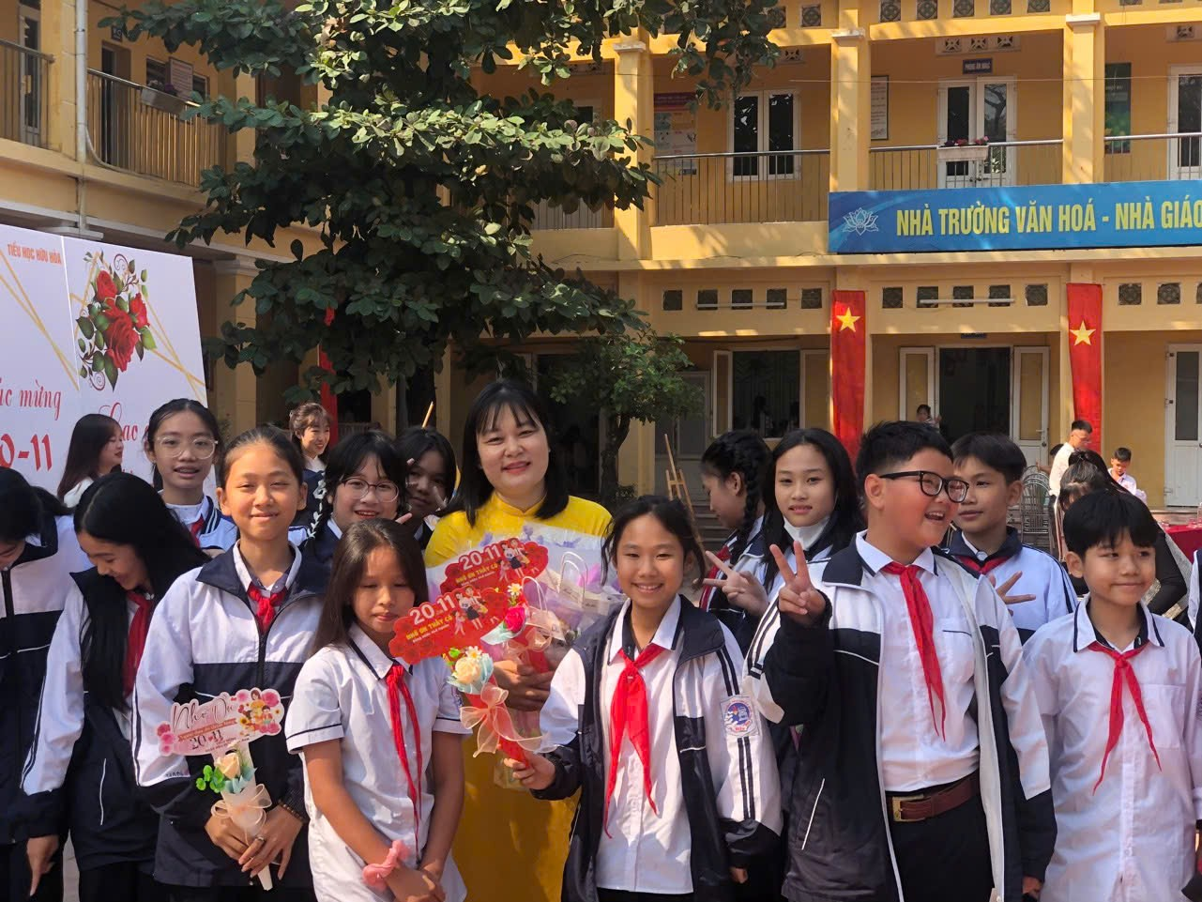
Sự thật là, nhờ sự tận tình dạy bảo của cô, biết bao thế hệ học trò đã khôn lớn trưởng thành.
Kết quả là, cô giáo Lan Phương đã đạt danh hiệu Chiến sĩ thi đua cơ sở năm học 2014 – 2015, 2015 – 2016, 2018 – 2019, 2019 – 2020, 2022 – 2023; Giải Ba trong Hội thi Giáo viên dạy giỏi cấp Huyện năm học 2015 – 2016; Giải Nhất trong Hội thi Giáo viên dạy giỏi cấp Huyện năm học 2018 – 2019.
Tôi rất vui khi được là đồng nghiệp của cô. Tôi đã học tập được nhiều từ cách làm việc chuyên nghiệp, cẩn thận và chu đáo của cô. Là một giáo viên có năng lực, một người Chủ tịch công đoàn mẫu mực, cô Tô Lan Phương luôn nhiệt tình trong việc giúp đỡ đồng nghiệp, nhất là những giáo viên trẻ, mới vào nghề hay mới chuyển khối. Hàng ngày có bài nào khó, tiết dạy nào còn vướng mắc cần hướng giải quyết cô không ngần ngại chỉ bảo tận tình, thậm chí còn sửa giáo án từng lời lẽ, câu nói để có giáo án và tiết dạy hoàn chỉnh nhất. Vì vậy mà các thành viên trong tổ khối luôn có sự đoàn kết, giúp đỡ nhau cùng tiến bộ và coi nhau như chị em trong một gia đình. Những kinh nghiệm giảng dạy của cô được thể hiện trong các sáng kiến kinh nghiệm hàng năm và được nhà trường đánh giá cao. Cô luôn quan tâm, sát sao đến các em học sinh có hoàn cảnh khó khăn của lớp, của trường và những đồng nghiệp có chuyện vui buồn cô thường động viên an ủi, chia sẻ. Đối với bà con nơi cư trú, cô sống rất hoà nhã, gần gũi. Cô luôn tham gia đầy đủ và nhiệt tình các phong trào của tổ dân phố tổ chức.
Đặc biệt 2023, cô được Phòng Giáo dục và Liên đoàn Lao động huyện Thanh Trì công nhận là “Nhà giáo Thanh Trì tâm huyết, sáng tạo” tổ chức lần thứ VII.
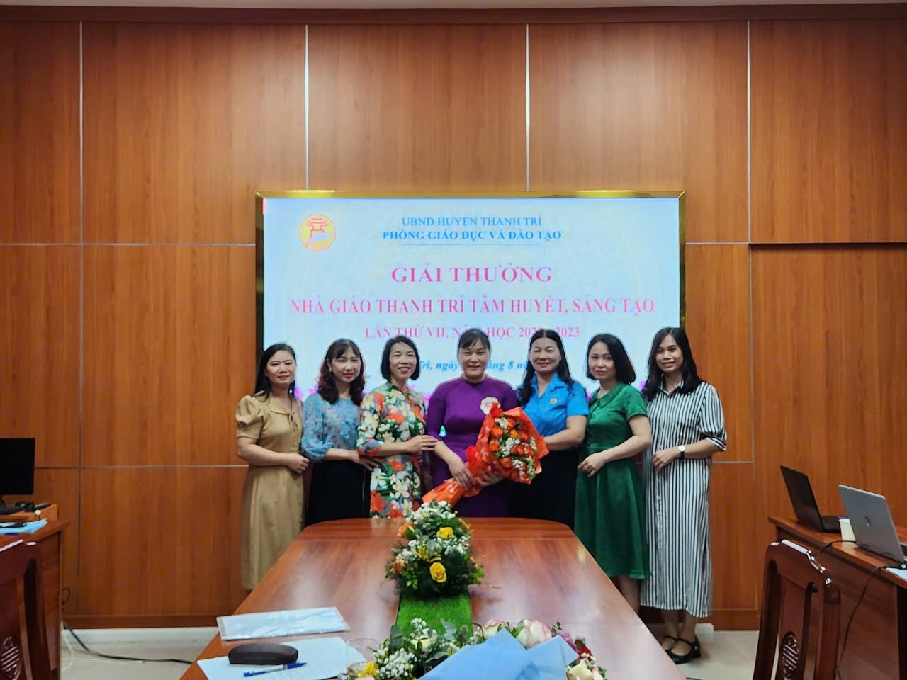
Giờ đây, cô giáo Phương Lan vẫn không ngừng phấn đấu, khiêm tốn rèn luyện, tu dưỡng đạo đức và chuyên môn để xứng đáng với niềm tin yêu của đồng nghiệp, học sinh và nhân dân. Xin chúc cho cô sẽ luôn mạnh khỏe, hạnh phúc để hoàn thành tốt công việc trồng người.

